目录

1.引言 1

1.1目的 1

1.2背景 2

1.3参考资料 2

2.项目概述 2

2.1产品描述 2

2.2产品功能 2

2.3用户场景 3

2.4一般约束 6

2.5假设与依据 7

3.具体需求 7

3.1功能图 7

3.2功能需求 7

3.3外部接口需求 11

3.3.1用户接口 11

3.3.2外部接口 11

3.4属性 12

3.4.1可用性 12

3.4.2安全性 12

4.验证验收表标准 12

4.1文档验收标准 12

4.2界面验收标准 13

**1.引言**

**1.1目的**

此项目“导游众评网”，针对所有对有计划出游却不知道如何选择旅行社、导游和已经跟团旅行并对这次旅行中导游的服务有建议或意见却无处安放的用户设计出的网站，为这类用户提供简洁明了的导游选择，所有数据真实可靠，严格控制弄虚作假的导游评论以及恶意刷好评的一切行为。撰写此文档主要为了明确软件需求，规划项目，组织项目开发和测试。同时详细分析项目总体需求。可以作为项目开发工作的基础和依据以及确认测试和验收的依据。

**1.2背景**

项目名称：导游众评网

项目提出者：黑白团团队

开发者：黑白团团队

用户：针对想要去旅游不知如何选择旅行社和导游的群体，提供最优导游选择；针对跟团旅行后对此次旅行中导游的服务有意见或建议和对是导游服务的感受无处安放，提供发表言论的平台。

**1.3参考资料**

1.邹欣《构建之法》

2.《软件工程导论》清华大学出版社

**2.项目概述**

**2.1产品描述**

我们团队的项目是“导游众评网”，操作简单，在日常生活中作用比较大。目的是针对所有对有计划出游却不知道如何选择旅行社、导游和已经跟团旅行并对这次旅行中导游的服务有建议或意见却无处安放的用户设计出的网站，为这类用户提供简洁明了的导游选择，所有数据真实可靠，严格控制弄虚作假的导游评论以及恶意刷好评的一切行为

**2.2产品功能**

此项目有如下几个功能；

1. 登录注册功能：若用户没有账号，先注册，然后登陆。

b）关键字搜索功能：

（1）输入搜索功能：用户输入关键字，系统匹配数据库输出匹配到的导游信息及其评论。

（2）标签搜索功能：用户可以选择已有标签，系统匹配数据库，输出匹配到的导游信息及其评论。

c) 添加导游信息评论功能：若用户为已登录状态，可以添加导游基本信息及对其作出评价。

d）查询导游评论功能：用户可以查看其他用户对某导游进行的评论。

e) 跟评论功能：若用户为已登录状态，可以在已有的导游信息及评论下，添加评价。

f) 设置功能：若用户为已登录状态，可以设置自己的基本信息。

(1)密码修改

(2)资料更改

**2.3用户场景**

　　根据需求定义如下典型用户与典型场景：

1.李敏——实现跟评论的功能

|  |  |
| --- | --- |
| **用户信息** | **用户情况** |
| 姓名 | 李敏 |
| 典型场景 | 在此网页的浏览过程中，发现有其他用户对自己以前跟过的导游进行的评价，用户自己也想对此导游进行评价，即跟评贡呢的实现。 |
| 评论对象 | 李志阳 |
| 导游所属公司（旅行社） | 丽江黑白水国际旅行社 |
| 性别 | 男 |
| 路线 | 丽江香格里拉四天三夜游 |
| 评论内容 | 这个导游应该是个新手，看到出还是有点紧张，有的地方解说的不太清楚，但是很认真负责，人也比较细心，总体来说还算可以。 |

1. 王晓丽——实现添加评论的功能

|  |  |
| --- | --- |
| **用户信息** | **用户情况** |
| 姓名 | 王晓丽 |
| 典型场景 | 在自己跟团的旅行过程对带队导游的行为和讲解过程特别满意，想要分享给其他旅友，让他们享受更好的旅行过程。而在网上没有被人对此导游的评论，所以通过添加导游评论，让更多的人了解此导游。 |
| 评论对象 | 张益达 |
| 导游所属公司（旅行社） | 青春旅行社 |
| 导游性别 | 男 |
| 导游路线 | 海南三日游 |
| 评论内容 | 这个导游风趣异常，解说完毕后，然后不请自来，说是为大家唱首歌，然后清唱一首《让泪化着相思雨》，我敢打睹，绝不逊色于任何一个歌星！他的博学他的多才多艺，给我留下了深刻的印象。 |

1. 马丽军

|  |  |
| --- | --- |
| **用户信息** | **用户情况** |
| 姓名 | 马丽军 |
| 典型场景 | 在自己跟团旅行的过程中，对此导游推销自己的产品以及很多不满的地方想要吐槽，让更多的知道，以后尽量不要选此导游。 |
| 评论对象 | 赵孟海 |
| 导游所属公司（旅行社） | 上海恒景旅行社 |
| 性别 | 男 |
| 路线 | 上海到苏州三日游 |
| 评论内容 | 这个导游首先讲解特别不好，还时不时说方言，最最严重的是自己在推销自己的产品，即便是我们对这个产品不感兴趣。 |

1. 张晓峰——查看功能

|  |  |
| --- | --- |
| **用户信息** | **用户情况** |
| 姓名 | 张晓峰 |
| 典型场景 | 想利用国庆七天的假期想去三亚旅游，但是自己一个人之前也没有去过三亚，也觉得无聊，打算跟团旅行，由于现在有很对的旅行社和导游，不知道哪个好哪个坏，所以想要在某个平台了解的旅行社与导游信息。 |
| 查询对象 | 旅行社以及导游 |
| 查询结果 | 根据其他用户对某导游某公司的评价，能够了解到很多信息从而选择好的旅行社和导游。 |

**2.4一般约束**

**1**.开发环境约束：

开发工具：Dreamweaver

开发语言：HTML5+CSS+JavaScript

开发测试浏览器：Google IE

　　2.时间约束：由于这学期还有其他课程的作业，需要将开发时间合理规划时间。

　　3.技术约束：团队成员在相关技术水平方面存在一定的欠缺，缺乏相关的项目经验，需要在开发中并发学习多种技术和能力。

　　4.其它约束：开发期间，团队成员还有别的学习任务，对项目进度造成一定程度上的影响。

**2.5假设与依据**

本项目是否能够成功实施，主要取决于以下的条件：

团队成员的积极合作配合，为了项目的开发和实施，对个人时间进行合理规划同时为团队做出合理牺牲，配合队友完成任务

开发过程中遇到的技术问题可以及时得到同学或者老师的指导和帮助

**3.具体需求**

**3.1功能图**

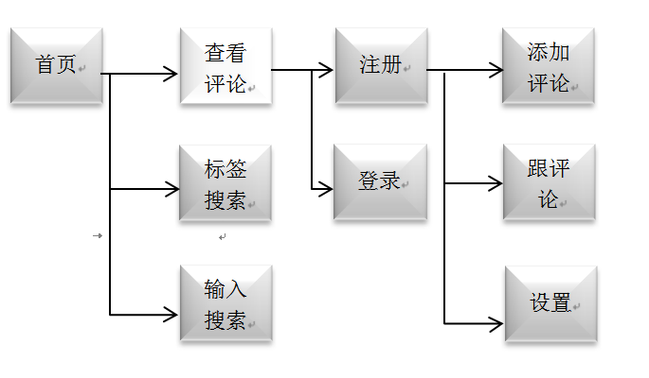

**3.2功能需求**

a)登录注册功能：若用户没有账号，先注册，然后登陆。

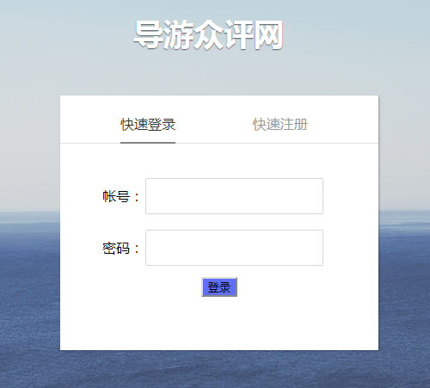

图1登录

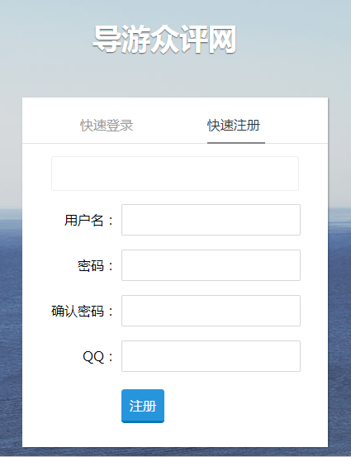

图2注册

b）关键字搜索功能：

（1）输入搜索功能：用户输入关键字，系统匹配数据库输出匹配到的导游信息及其评论。

（2）标签搜索功能：用户可以选择已有标签，系统匹配数据库，输出匹配到的导游信息及其评论。

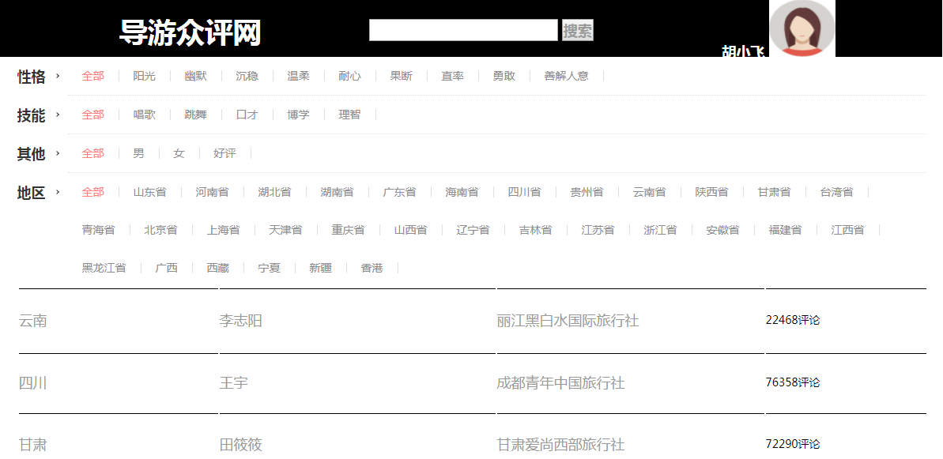

图3关键字搜索

C)添加导游信息评论功能：若用户为已登录状态，可以添加导游基本信息及对其作出评价。

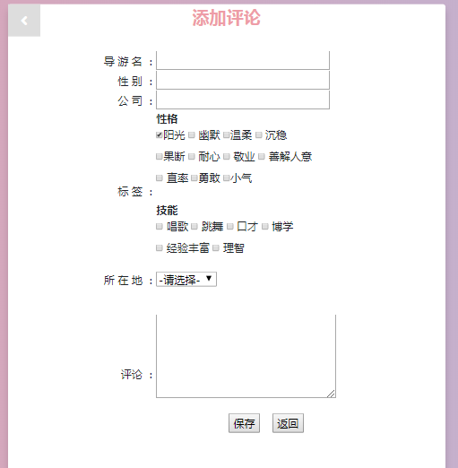

图4 添加评论

d）查询导游评论功能：用户可以查看其他用户对某导游进行的评论。



图5 查询评论

e)跟评论功能：若用户为已登录状态，可以在已有的导游信息及评论下，添加评价。

f)设置功能：若用户为已登录状态，可以设置自己的基本信息。

(1)密码修改

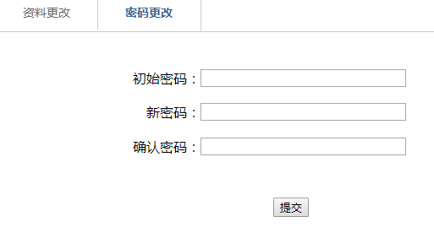

图6 密码修改

（2）资料更改

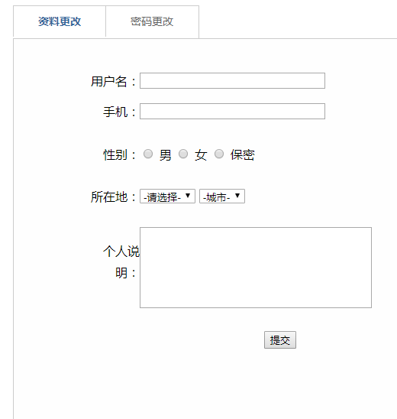

图7 资料更改

**3.3外部接口需求**

**3.3.1用户接口**

网站采用图形用户接口，以网页形式为用户提供良好的操作界面，引导用户完成所需要的各种操作。

打开导游众评网网站。若用户想要查看则不需登陆，直接根据便签搜索或者输入搜索进行查看即可。若要进行添加评论或者跟评论则需输入用户名和密码登陆之后操作，若无用户名则输入用户名、密码、QQ号注册后登陆。

**3.3.2外部接口**

（1）用户界面

在用户界面部分，根据需求分析的结果，用户需要一个对于用户友善的界面。在界面设计上，应做到简洁明了，易于操作，并注意到界面的布局。总的来说，网站的用户界面应做到可靠、简单、易学习和使用，于易清晰，出错处理合理，使用时系统反应时间快。

（2）软件接口

服务器程序使用对SQL Server的接口，对数据库的所有访问和备份命令，做到对数据库的备份保存。软件后台通过网络连接与SQL Server 数据库连接，即对数据 库进行查询，更新，添加，删除等操作。

  在网络软件接口方面，使用一种无差错的传输协议，采用滑动窗口方式对数据进行网络传输及接收。

（3）硬件接口

    在输入方面，对于键盘、鼠标的输入，对输入进行处理。

**3.4属性**

**3.4.1可用性**

界面简洁美观，操作简单，只要有网络就可以运行。是一个面向社会、学校等各个场合都能用到。

**3.4.2安全性**

此项目中对用户信息进行了保护，不会被侵犯到个人信息。用户之间不能相互修改密码，即各用户只有自己登录系统才能修改自己的登录密码；各人员的密码皆不可见。

**4.验证验收表标准**

**4.1文档验收标准**

　　文档编写符合国际文档编写规范

软件需求规格说明书

**4.2界面验收标准**

|  |  |  |
| --- | --- | --- |
| 序号 | 界面名称 | 界面描述 |
| 1 | 主页面 | 标题栏显示“导游众评网”，LOGO，页面登录、注册、便签查看、添加评论、设置、我的评论、退出等选择 |
| 2 | 登录注册假面 | 如果用户想要评论，首先必须要登录。  原有用户直接登录即可，新用户需要先注册。 |
| 3 | 添加评论界面 | 添加评论界面有，添加导游姓名、性别、所属公司、标签选择、所在地、评论等，添加完成后保存，返回首页。 |
| 4 | 标签界面 | 用户可以点击相应的标签，跳转到标签界面 |
| 5 | 我的评论界面 | 可以查看用户自己评论过的信息。 |
| 6 | 设置界面 | 此界面包括资料更改和密码更改。 |
| 7 | 资料更改界面 | 此界面有更改用户名、手机号、性别、所在地、个人说明等信息。 |
| 8 | 总结页面 | 标题栏显示“总结”，标题栏左边有“<”按钮（用于返回上一层页面）；页面包含各个时间段与关于该时间段的图表，图表下方有关于图表的描述 |